附件1
“2021数字化学习课堂展评非省赛选拔参赛登记表”用户手册
学校管理员版
平台网址：http://uc.exx.cn （有问题请加QQ：537027408）
导航菜单：常州大市应用 >> 项目评审系统 >> 校报名、审核
- 点击扫码登录，在微信上通过短信验证码绑定账号后，再重新扫码登录（已绑定用户直接登录即可）
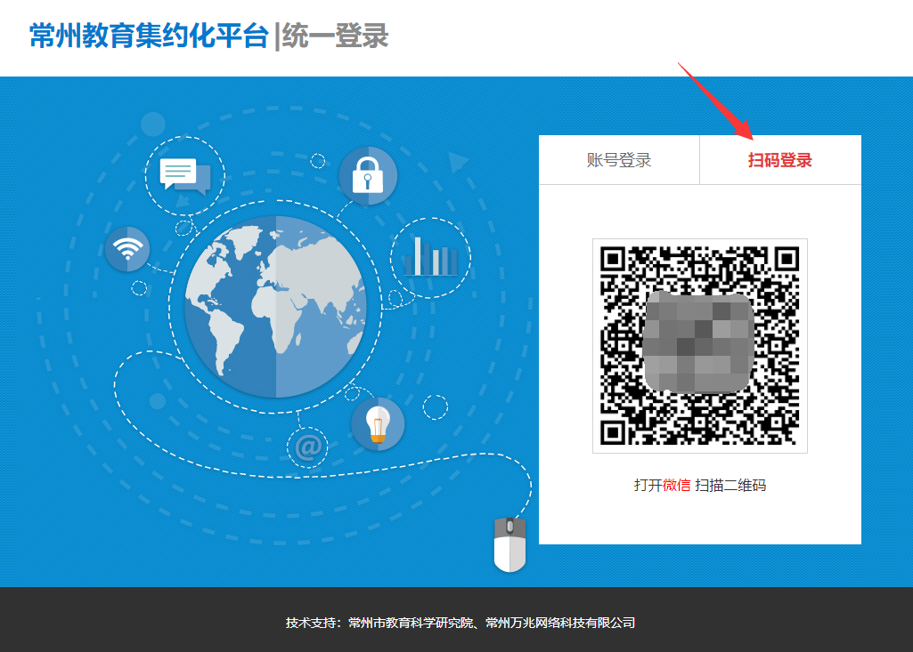
图1登录
登录后，查看左上角当前单位是否准确，不准确的话通过下拉列表选择
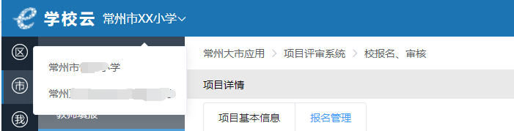
图2确认当前登录单位

- 报名：在项目列表中找到本次活动项目，点击详情，如图3
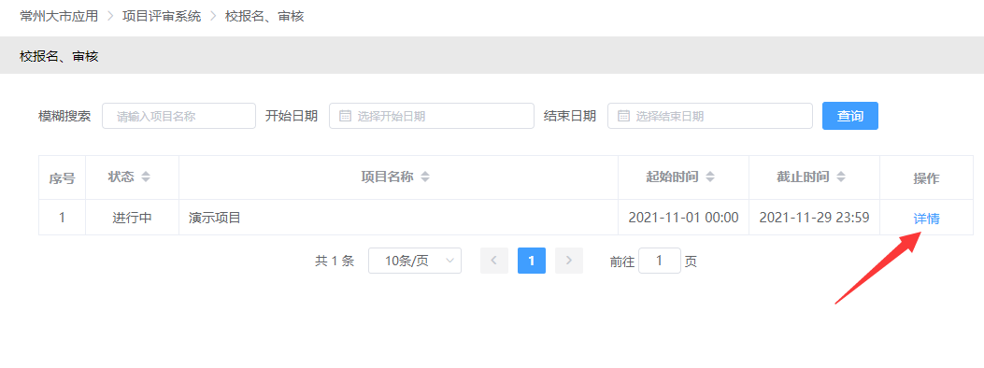
图3活动列表
如图4中进行操作，点击报名按钮后，弹窗出现选人，如图5进行操作
图5中，默认最多列出本校20人，输入姓名或手机号进行筛选后确认添加
注：总报名人数不可超过名额限制
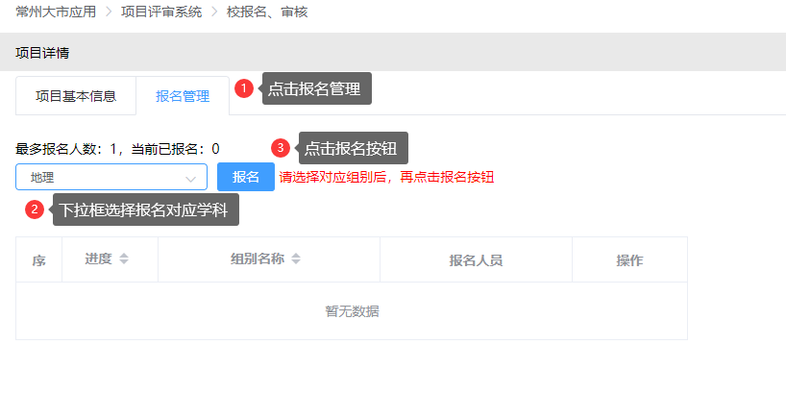
图 4 报名按钮
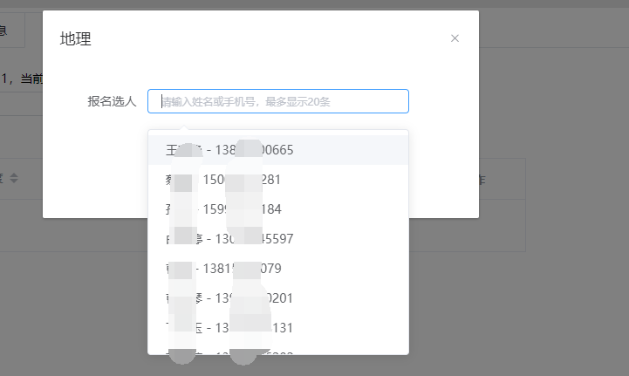
图 5 报名选人
- 审核：进入方式同步骤2，需老师已提交，点击审核进入填报详情页，如图6
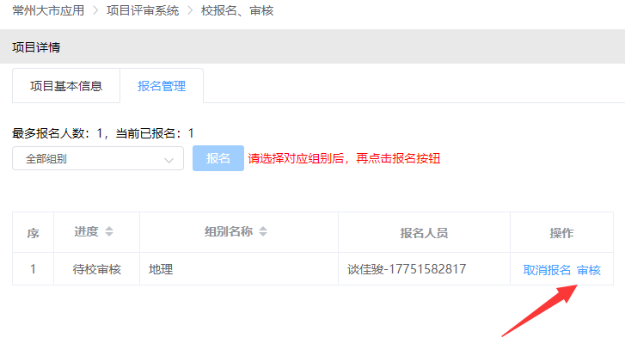
图 6 进入审核
页面顶部点击相应按钮进行审核，审核不通过则退回给老师重新填写
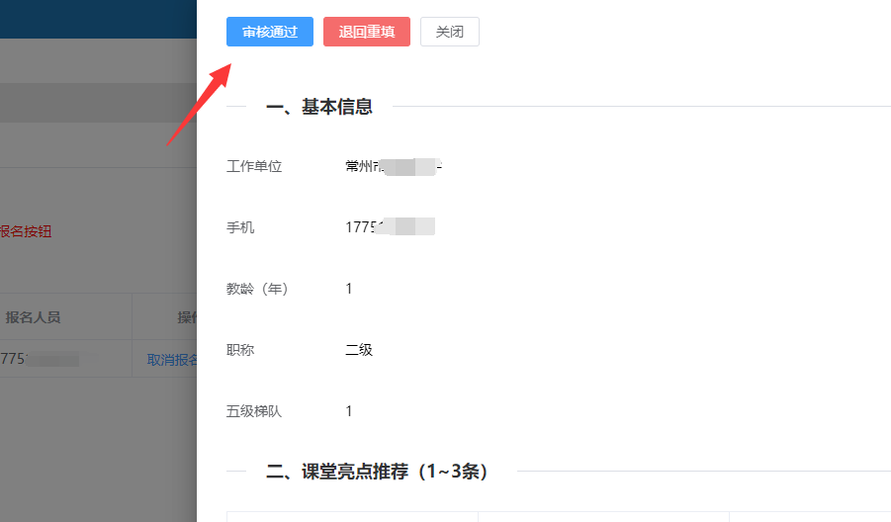
图 7 审核操作

